おおさかヒートアイランド対策推進計画の進捗状況について
資料３－１

平成27年３月策定の「おおさかヒートアイランド対策推進計画」（目標年度：2025年度）では、次の目標を掲げている。
目標１：住宅地域における夏の夜間の気温を下げることにより、地球温暖化の影響を除外した熱帯夜日数を2000年より３割減らす。
目標２：屋外空間における既存のクールスポットの活用や創出をすることにより、屋外空間における夏の昼間の暑熱環境を改善する。

１．目標１について
（１）地球温暖化の影響を除外した熱帯夜日数の削減状況
地球温暖化の影響を除外した熱帯夜日数は、府内３地点（大阪、豊中、枚方）の気温について、2000年から評価年までの地球温暖化による影響^{※１}を除外した上で、各地点の熱帯夜日数の平均を求めることにより算出した。なお、長期的な傾向を把握するために各地点の熱帯夜日数の算定には５年間の移動平均日数を用いることとし、最新の値は2012～2016年の中央年である2014年となる。このため、計画期間初年度である2015年度の状況は、2017年度の本部会において報告する。
※１ 地球温暖化による影響：
都市化の影響が少ない全国15都市における気温上昇分を地球温暖化による影響としている。
参考として、2014年の地球温暖化による影響を除いた熱帯夜日数は３都市（大阪、豊中、枚方）の平均で2000年の37日に対し29日と約2.2割減少している（図１）。ただし、この値は2014、2015年の冷夏の影響を受けていることを考慮する必要がある。参考に、資料末に東京、名古屋、大阪における熱帯夜日数と８月の日最低気温平均値の推移を示す。
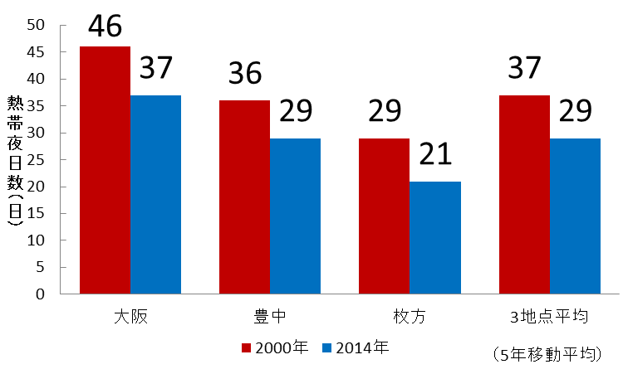

図１ 地球温暖化の影響を除外した熱帯夜日数の比較

出典：1998年から2002年および2012年から2016年の気象庁データにより作成

（２）システム計算値による熱帯夜日数の削減状況
（１）に示すとおり、熱帯夜日数は気象の影響を大きく受けるため、大阪府域におけるヒートアイランド対策の進捗状況（透水性・保水性舗装の普及率、市街地における緑被率等）から大気熱負荷量や気温の変化量を算出する「メッシュ熱負荷・気温予測システム」（以下、「システム」）により、システム計算値による熱帯夜日数^{※２}を把握した。
※２ システム計算値による熱帯夜日数：
下記の対策指標の進捗状況からシステムを用いて算出した気温低下量をもとに導き出した熱帯夜日数
①省エネ活動実施率、②高反射塗装・瓦普及率、③屋上緑化普及率、④壁面緑化普及率、
⑤太陽光パネル普及率、⑥透水性・保水性舗装普及率、⑦高反射舗装普及率、⑧市街地における緑被率

計画期間（2015～2025）前であるが、現在把握可能な2014年度実績を表１に示す。システムを用いて算出した気温低下量をもとに求めた熱帯夜日数は2000年の37日から2014年は35日と約0.5割減少している。

表１ 地球温暖化による影響を除外した熱帯夜日数とシステム計算値による熱帯夜日数
 |  | 2000年  （基準年） | 2014年 | 2025年  （目標年）
地球温暖化による影響を除外した熱帯夜日数 | 熱帯夜日数（日） | 37 | 29 | 26
 | 削減割合（割） | － | 2.2 | 3.0
 | 達成率（％） | － | 72.7 | 100
(参考)  システム計算値による熱帯夜日数 | 熱帯夜日数（日） | 37 | 35 | 31
 | 削減割合（割） | － | 0.5 | 1.6
 | 達成率（％） | － | 33.3 | 100

今後、地球温暖化による影響を除いた観測値に基づく熱帯夜日数の削減割合から目標達成状況を把握するとともに、システム計算値による熱帯夜日数の削減割合を対策の進行管理のための目安として活用する。あわせて、システム計算に用いた８つの対策指標以外の工場・自動車からの排熱対策など、ヒートアイランド現象緩和の効果が期待できる各種対策を推進していくことにより、目標達成につなげていく。
おおさかヒートアイランド対策推進計画に位置づけた取組みの2015年度実績を資料３－２「（１）住宅地域における夏の夜間の気温を下げる取組み」に示す。

２．目標２について
夏の昼間の暑熱環境による人への影響を軽減する取組み（「ヒートアイランドに係る適応策」）の計画初年度（2015年度）における実績を資料３－２「（２）屋外空間における夏の昼間の暑熱環境を改善する取組み」に示す。
・大阪府での熱中症による年間救急搬送人員数
大阪府における熱中症による年間救急搬送人員数とWBGT（気温、湿度、ふく射熱を取り入れた暑さ指数）の推移は図２に示すとおりであり、熱中症の年間救急搬送人員数は2013年には4,000人を超えたが、2014年は減少し、2015年は増加に転じている。
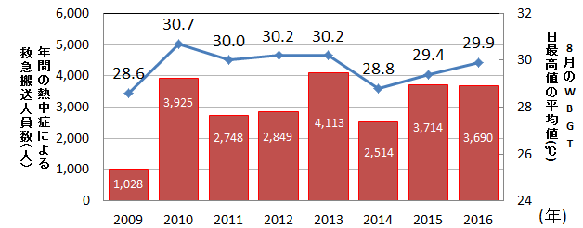
※3

図２ 大阪府における熱中症による救急搬送人員数の推移とＷＢＧＴの推移
※３ 2016年の熱中症による救急搬送人員数は９月30日までの人数
※5
出典：総務省消防庁HP（熱中症による救急搬送人員数）及び環境省HP（熱中症予防）より作成
参考）
・全国３都市における熱帯夜日数の推移
全国３都市（東京、名古屋、大阪）における熱帯夜日数(日最低気温が25℃以上となった日数)の推移（５年移動平均）を図３に示す。大阪都心部（大阪）では、1980年から2000年まで増加傾向を示し、2000年以降は年間40日を超える水準でほぼ横ばいで推移していたが、2013年、2014年は40日を下回った。名古屋については2000年以降も増加傾向、東京についてはいったん減少傾向を示すも2008年頃から再び増加傾向となっているが、ここ２年は大阪同様減少している。
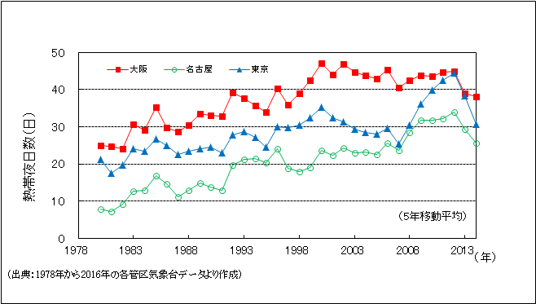
図３ 全国３都市における熱帯夜日数の推移

・全国３都市における８月の日最低気温平均値の推移
全国３都市（東京、名古屋、大阪）の８月における日最低気温平均値の推移（５年移動平均）を図４に示す。大阪都心部（大阪）は1980年から2000年頃まで増加傾向にあったが、2000年以降は、25℃台後半でほぼ横ばいとなっている。東京、名古屋については、2000年以降に増加傾向がみられる。
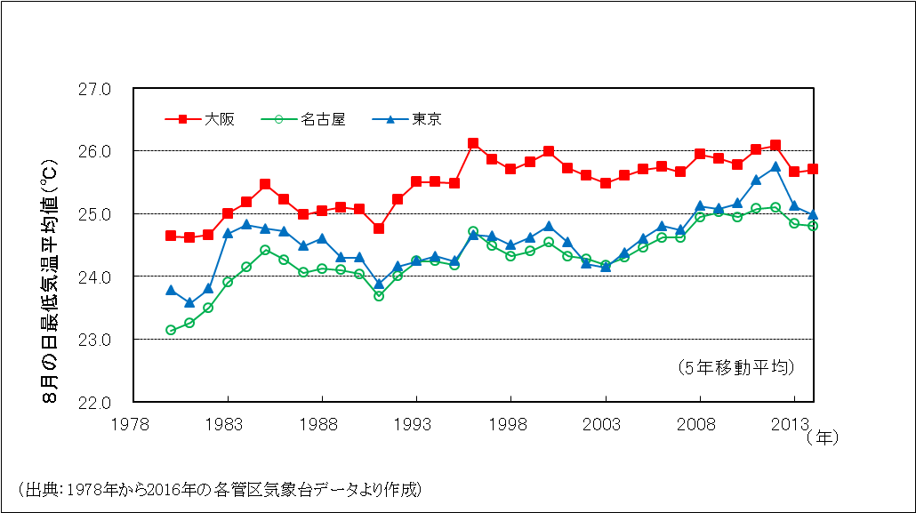
図４ 全国３都市の８月の日最低気温平均値の推移

